Муниципальное бюджетное дошкольное образовательное учреждение
«Детский сад № 10 с. Октябрьское»

ОД «Давайте жить дружно!»
в младшей группе
ОО «Социально-коммуникативное
развитие»
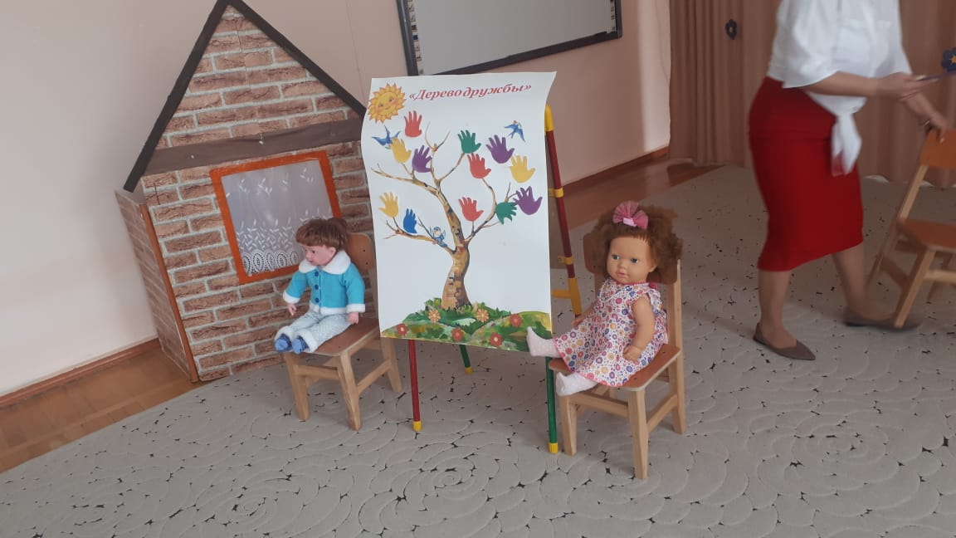

Воспитатель: Караева А. Т.

Февраль 2023г.

Программное содержание:
Формировать у детей представление о друге, дружбе. Дать понятие, что такое дружба. Учить правилам общения друг с другом, умению правильно оценивать свои поступки и поступки своих друзей. Развивать коммуникативные навыки и умения, речь, мышление, воображение. Воспитывать чувство взаимовыручки и взаимопомощи, стремление ценить и беречь дружбу; доброжелательное отношение друг к другу, желание работать в коллективе, совершать благородные поступки, радоваться результату.
Дети заходят в зал, становятся в круг.
Собрались, все дети в круг.
Я - твой друг и ты мой друг
Крепко за руки возьмемся,
И друг другу улыбнемся.
Воспитатель: Я рада видеть вас всех такими здоровыми, счастливыми и радостными. А сейчас давайте, повернемся к гостям, улыбнемся им и поздороваемся.
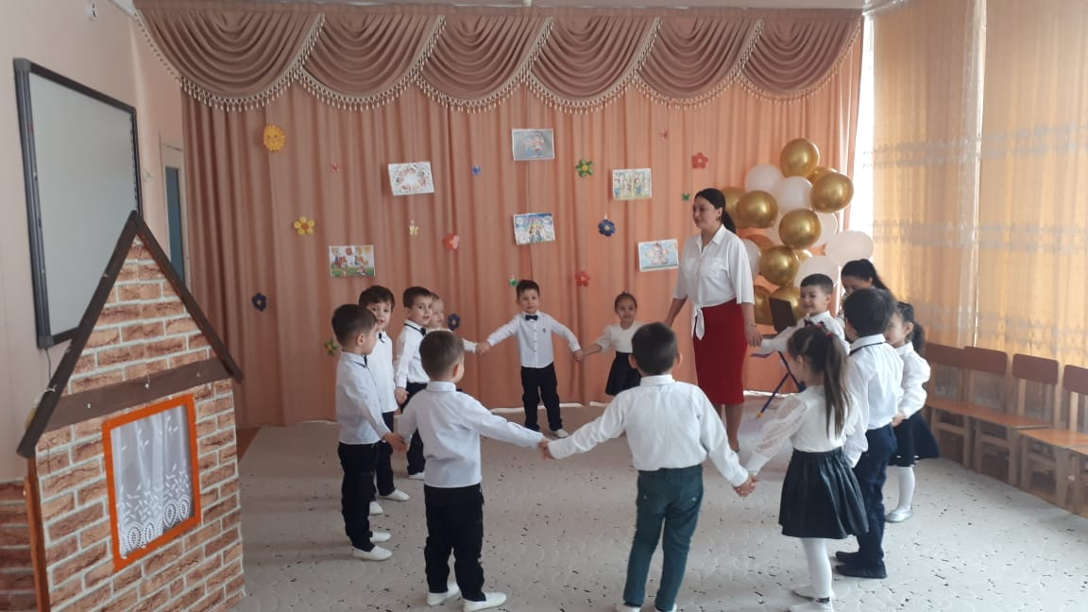

1.Пальчиковая гимнастика «Дружные пальчики»
Дружат в нашей группе (Хлопают в ладоши)
Девочки и мальчики.
Мы с тобой подружим (Стучат кулачками друг об друга)
Маленькие пальчики.
Раз, два, три, четыре, пять!
Начинай считать опять!
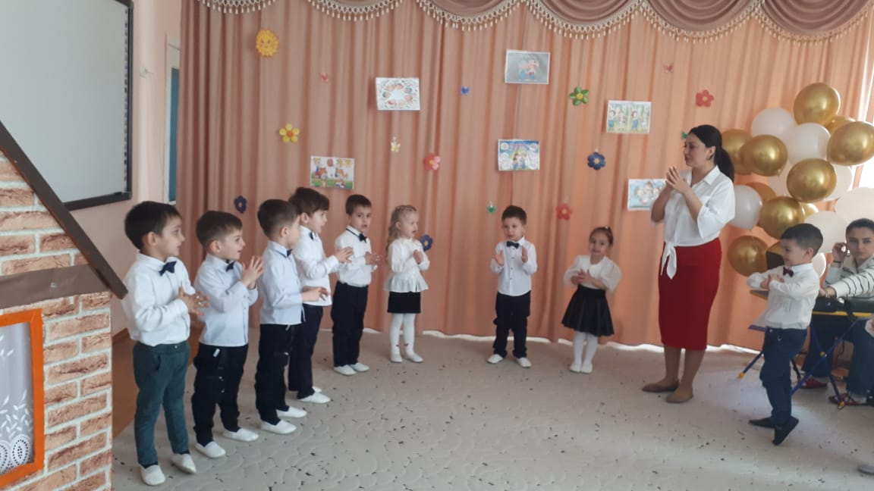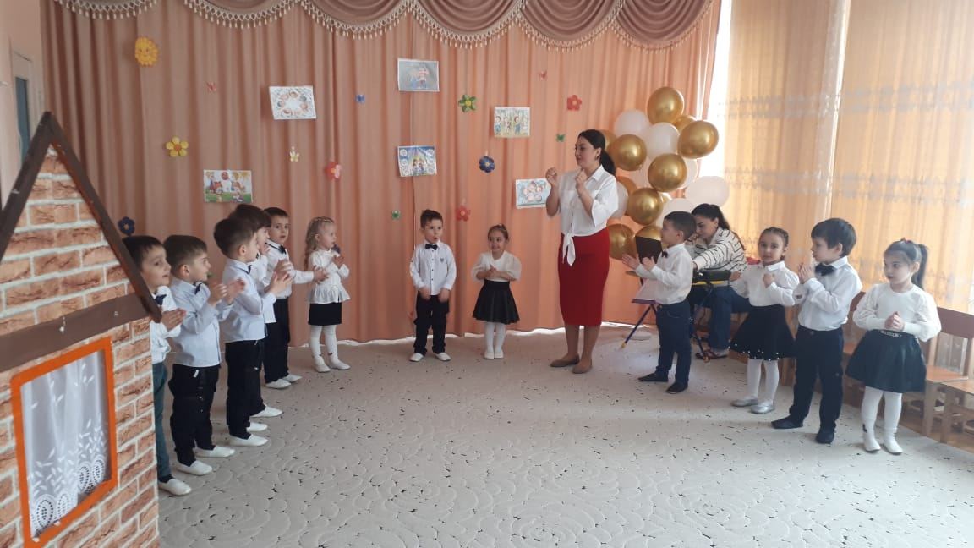

2. Введение в ситуацию.
Ребята: К нам сегодня пришли в гости куклы: Катя и Маша. Они очень грустные, а еще стоят спиной друг к другу. Давайте спросим у них, что же случилось.
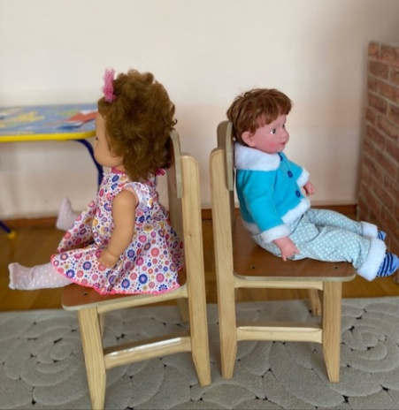
Кукла Катя говорит:
Я поссорилась с подружкой,
Мы с ней больше не играем.
И друг с другом не болтаем,
Мы с ней больше не вдвоем!
Да, действительно, ребята, у них беда. Давайте поможем им и научим дружить. Хотите? (Да).
3. Основная часть.
Беседа «Что такое дружба».
Ребята, я сегодня принесла вам необыкновенную песенку. Послушайте ее. О чем эта песенка (О дружбе).
Подумайте и скажите, что значит жить дружно, дружить (Ответы детей)
Кому нужно уступать игрушки?
У вас есть друзья? (Воспитатель просит детей рассказать о своих друзьях)
Так, ребята, кто такие друзья? (Воспитатель обобщает ответы детей).
Сколько друзей можно иметь? А что лучше, когда один друг или много.
А возможно, чтобы все дети в группе были друзьями? (Воспитатель обобщает ответы детей).
Ребята, почему мы ходим в детский сад? (Встречаться с друзьями, играть и т. д)
А взрослые и дети могут быть друзьями? Я играю с вами, пою, гуляю, занимаюсь, значит, я ваш друг(Да)
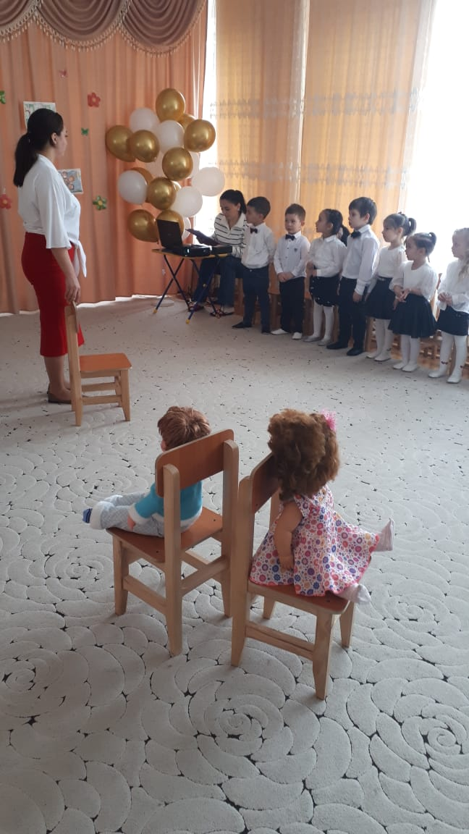
Игра-драматизация по сказке «Кот, петух и лиса»
Петушок: Коко-ко, ку-ка-ре-ку
Лиса: Петушок, петушок
Золотой гребешок.
Выгляни в окошко -
Дам тебе горошку.
Петушок делает вид, что не слышит (ребенок зажимает уши)
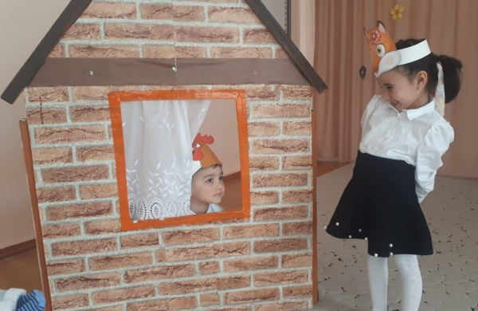
Лиса: Выгляни в окошко -
Дам тебе горошку.
Петушок выглядывает, лиса его уносит (тащит за руку). 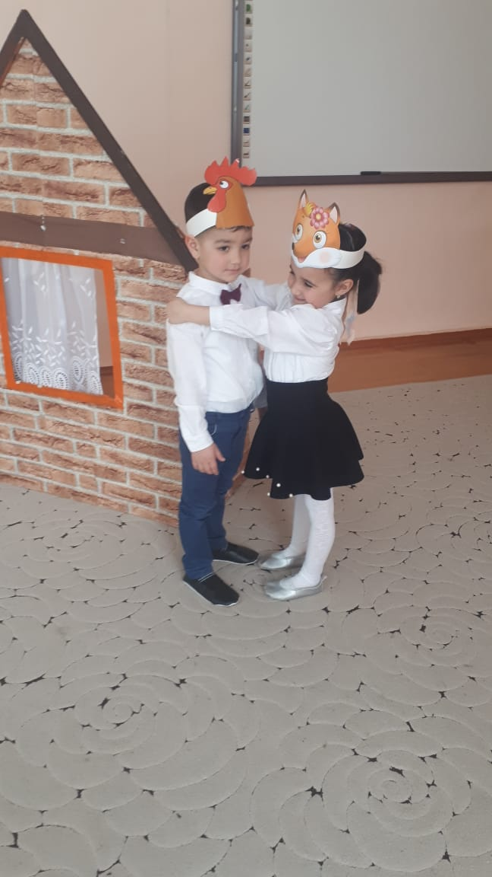
Петушок: Котик-братик помоги.
Лиса «уносит» петушка в свой дом.
Кот подходит к домику лисы.
Кот: дома ли лиса?
Выходи лиса!
Лиса: Иди, Петя, погляди, кто меня зовет, да скорей возвращайся!
Петушок выходит, видит кота, они обнимаются и убегают
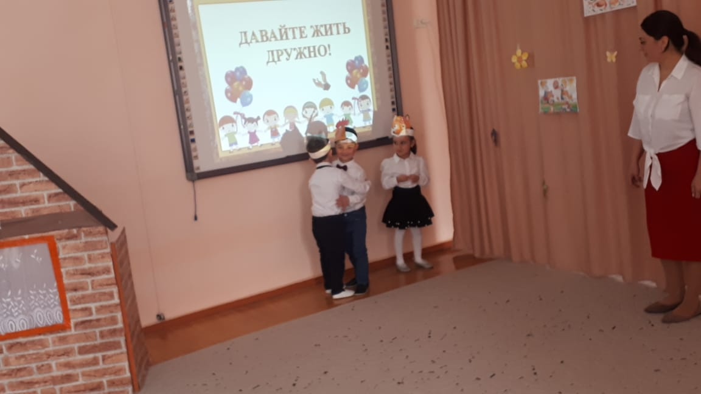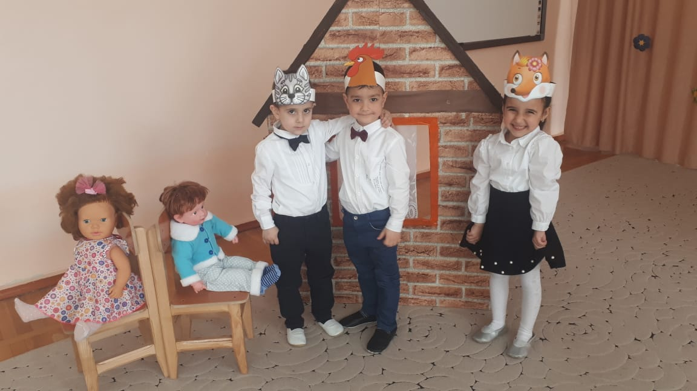

Ребята, из какой сказки эти герои? («Кот, петух и лиса») Назовите их.
Кто спасал петуха от лисы (Кот). Кого из этих героев можно назвать друзьями? А петуха и лису можно назвать друзьями? Почему?
(Правильно, ребята, лиса все время пыталась обмануть петуха, унести к себе в нору)
Послушайте, какая в народе есть пословица «Друзья познаются в беде», то есть настоящий друг всегда придет на помощь своему товарищу. С настоящим другом ничего не страшно и всегда интересно. Настоящий друг познается и в беде и в радости.
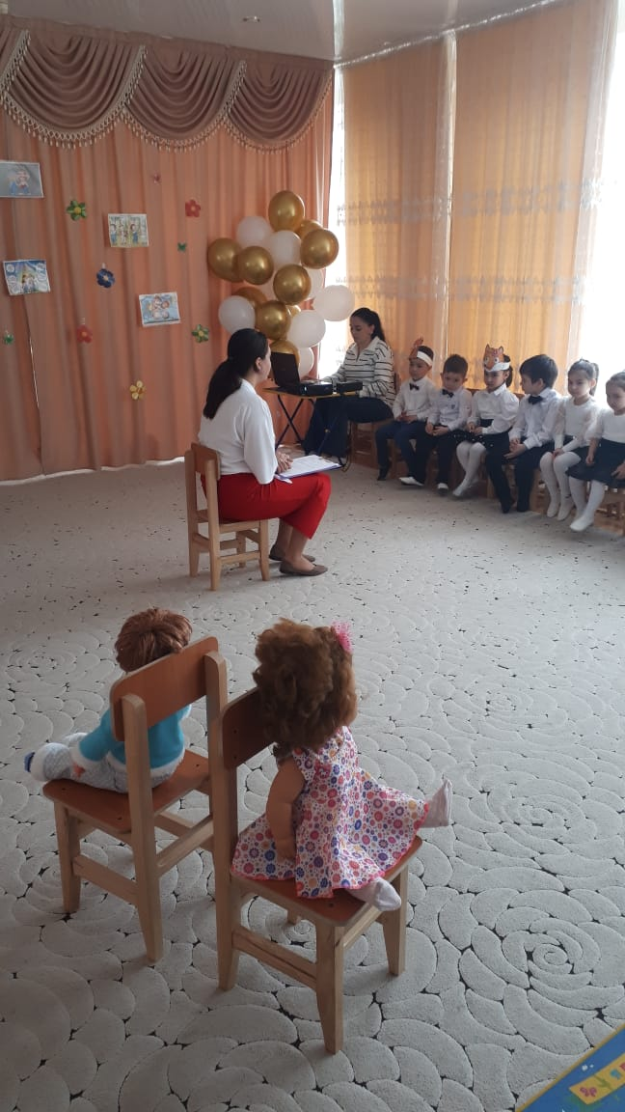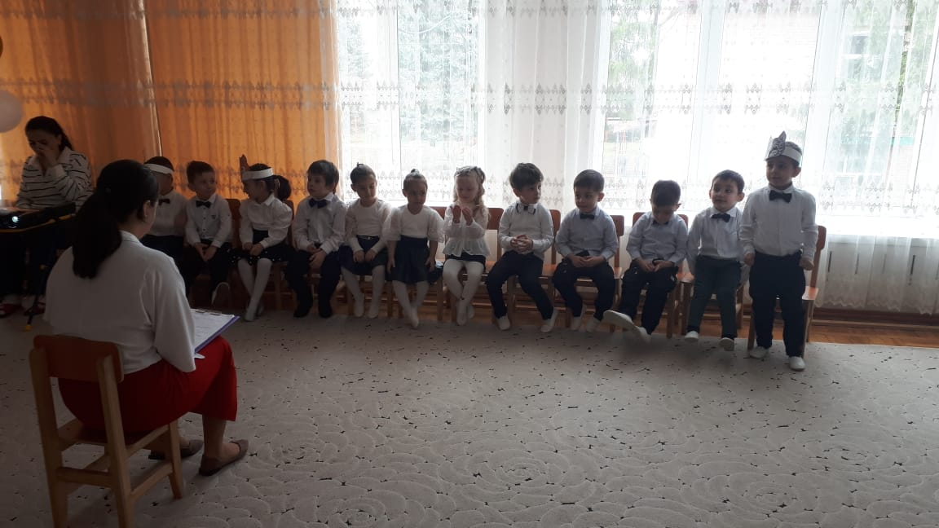
А какие еще знаете пословицы про дружбу?
Не имей сто рублей, а имей сто друзей.
Нет друга – ищи, а нашел - береги.
Без беды друга не узнаешь.
Верному другу цены нет.
Да, ребята, дружбой надо дорожить.
Итак, ребята, давайте еще раз расскажем, что такое дружба.
Дружба –чудесное слово! Дружба – это улыбки друзей
Дружба – это когда дети хотят быть рядом, вместе играют, не ссорятся, делятся всем.
Стихи
1.Дружба - это теплый ветер,
Дружба – это светлый мир
Дружба - солнце на рассвете,
Для души веселый пир.
2.Дружба - это только счастье
Дружба - у людей одна.
С дружбой - не страшны ненастья.
С дружбой - жизнь всегда полна.
А теперь мы с вами поиграем и куколкам покажем, какие мы дружные ребята.

Музыкальная подвижная игра «Поссорились, помирились»
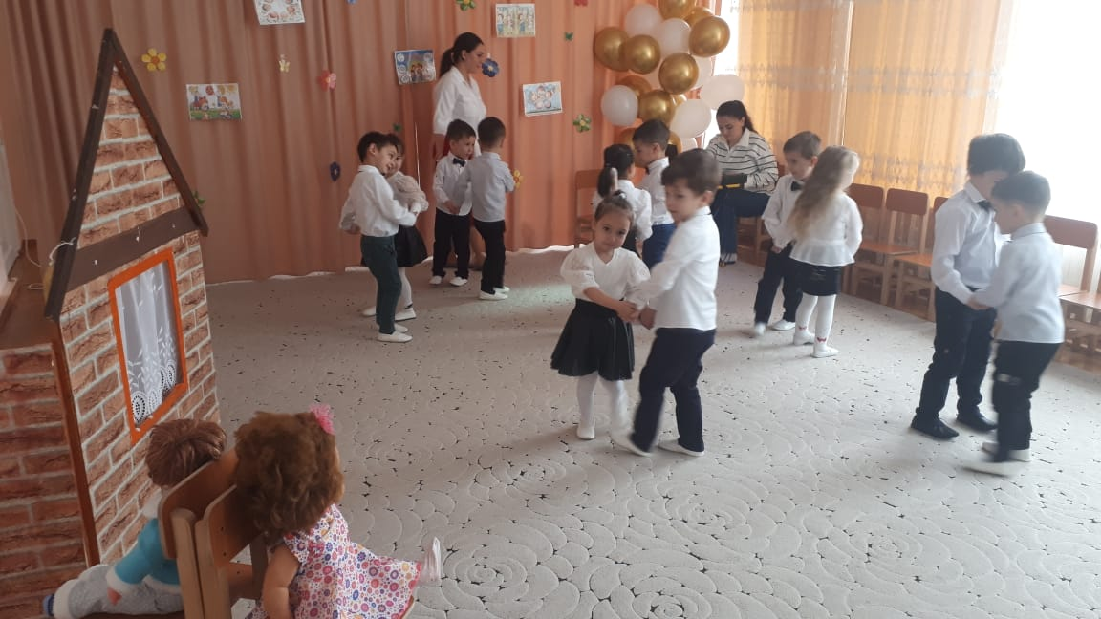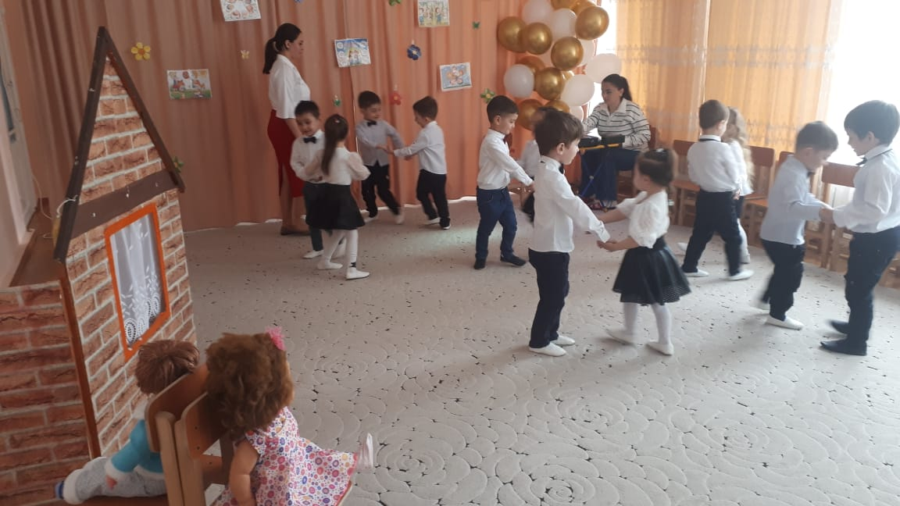
Воспитатель: Вот мы с вами поиграли,
Наши ноженьки устали.
Мы немножко отдохнем,
И «Сердечки» соберем.
Разрезные картинки «Сердечки».
Давайте подарим их нашим куколкам и сажем им, что мы их очень любим.
Посмотрите, ребята, наши куколки развеселились, держатся за ручки и улыбаются.
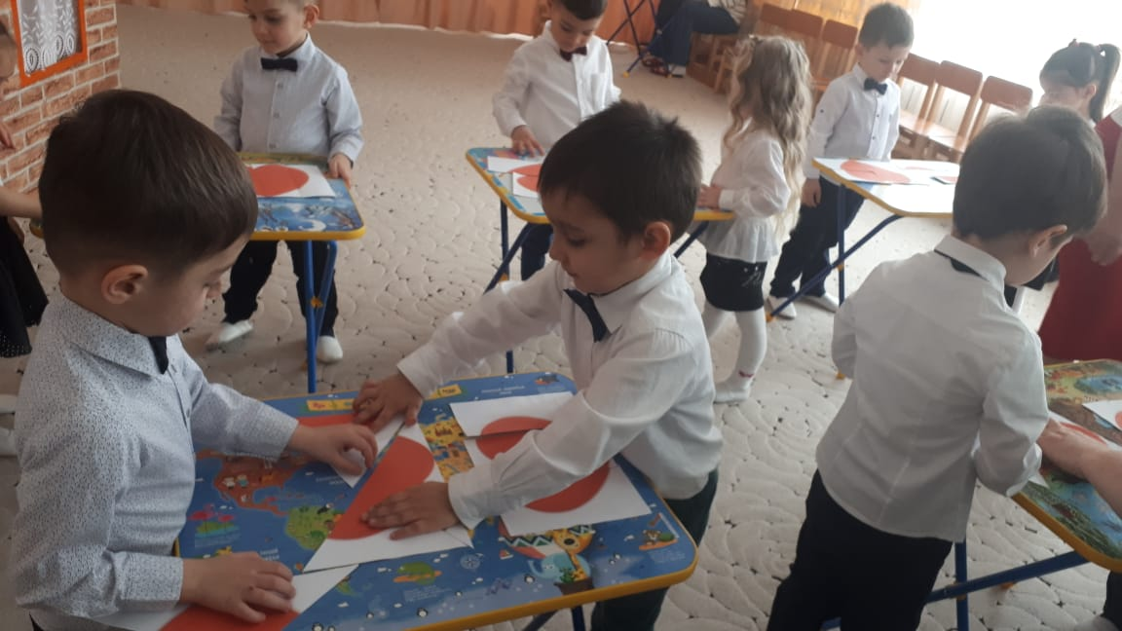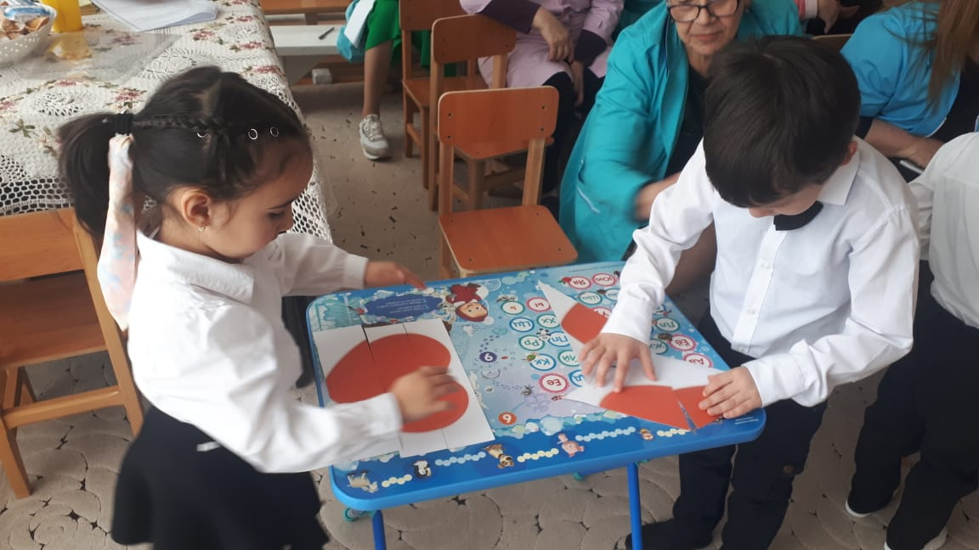

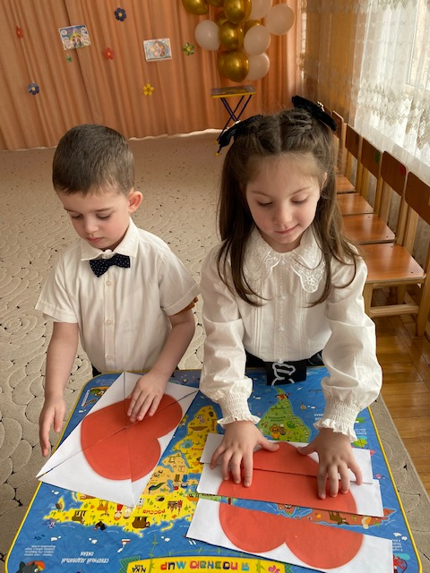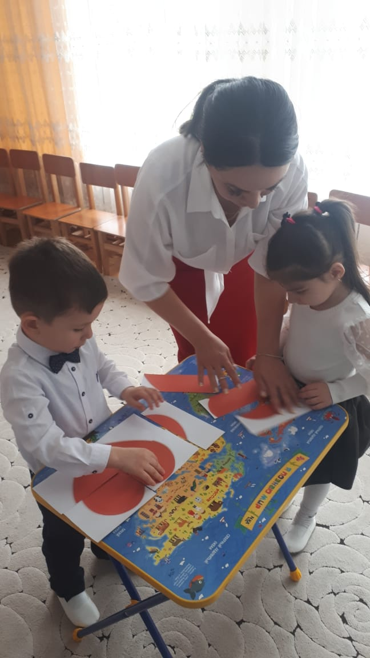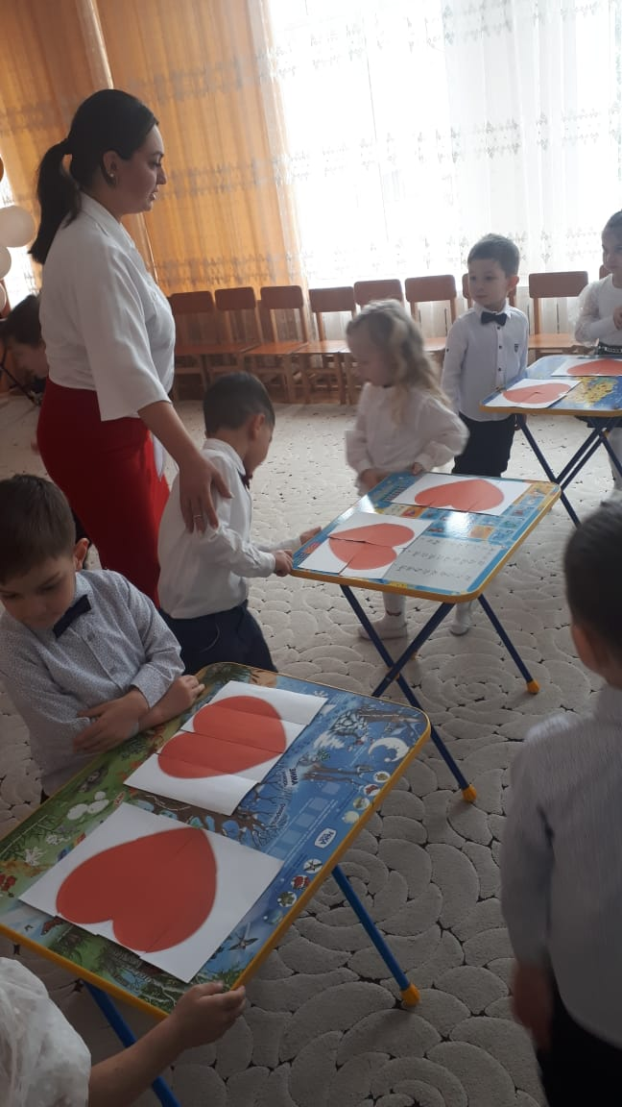

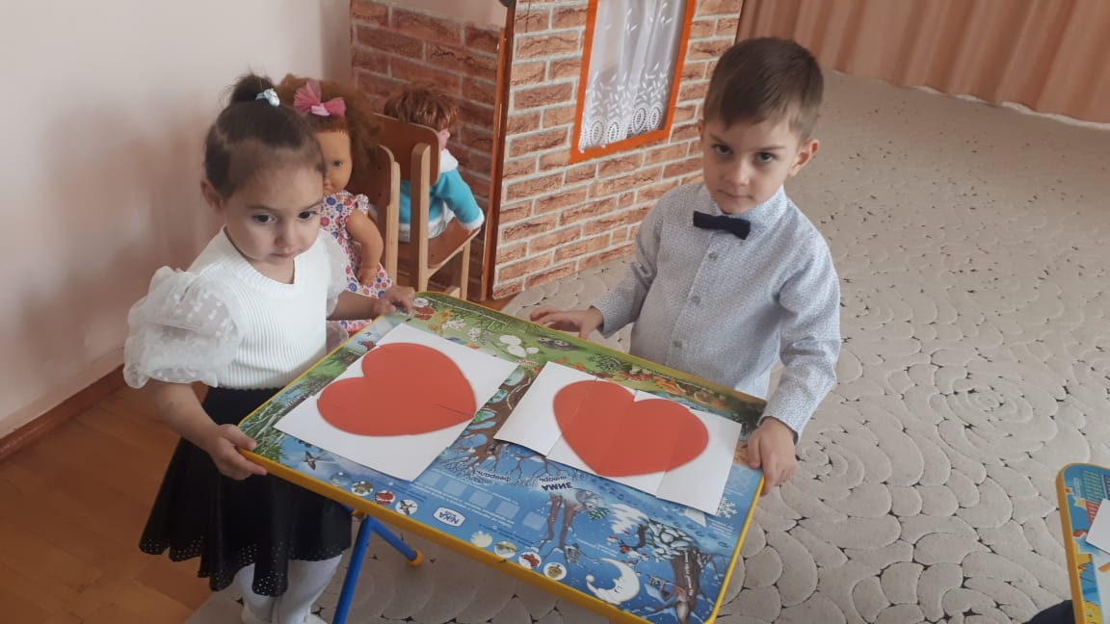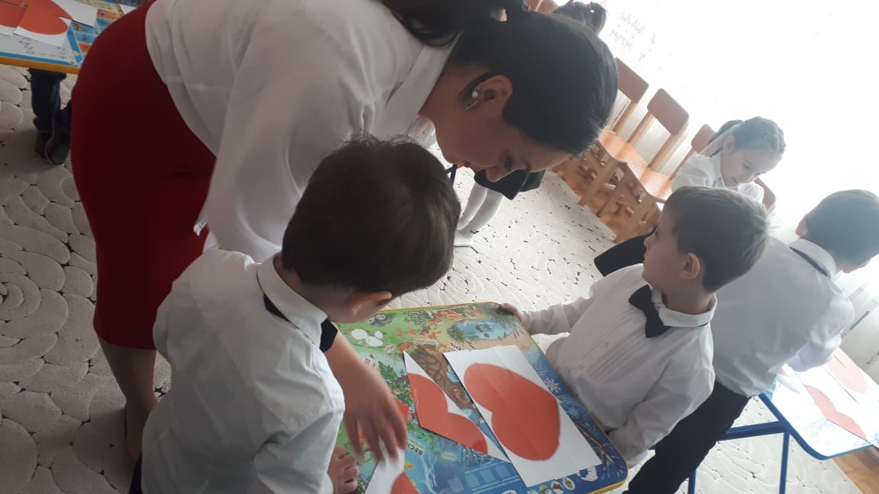

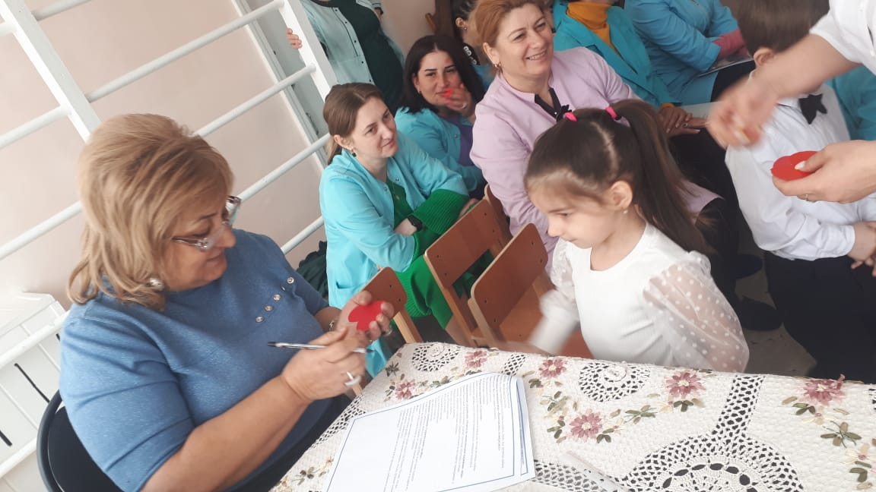
Дидактическое упражнение «Определи эмоциональное выражение лица».
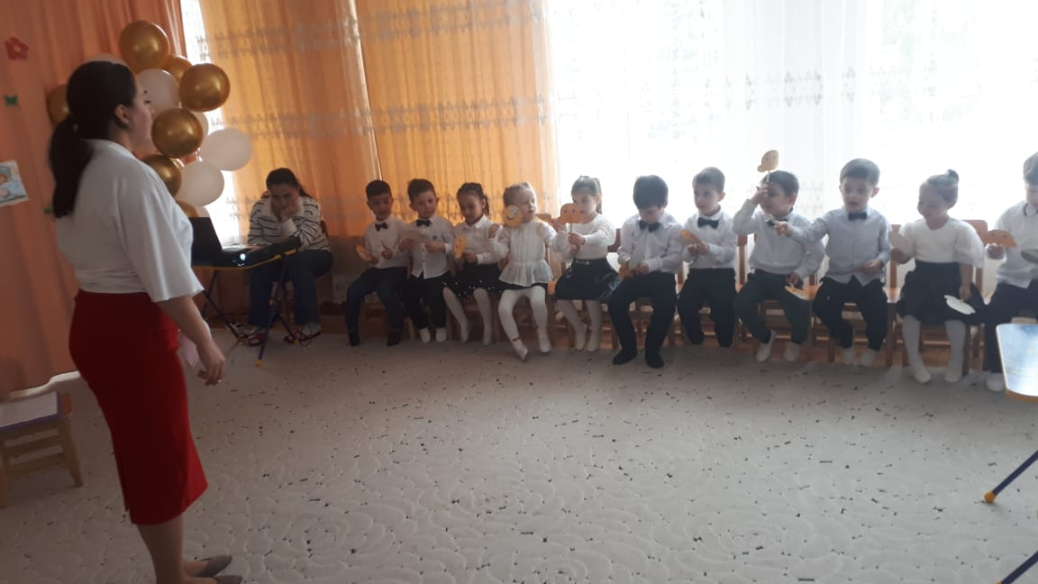
Какие были наши куклы в начале занятия? (скучные, грустные), а теперь (веселые, радостные, задорные). Давайте посадим их на «лавочку примирения» и научим мириться с помощью мирилки.
Мирись-мирись, мирись,
И больше не дерись.
А если будешь драться-
Я буду кусаться!
А кусаться не причем,
Буду драться кирпичом!
А кирпич ломается,
Дружба начинается!
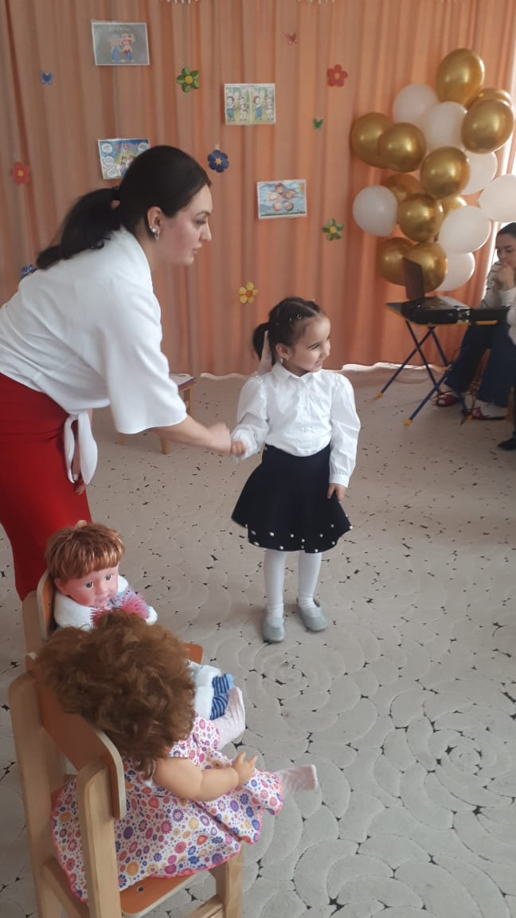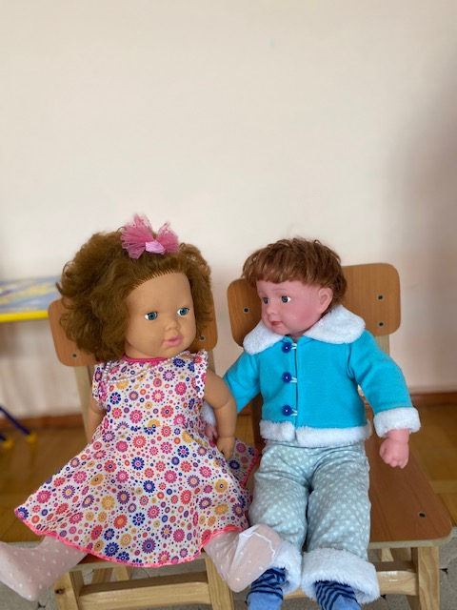

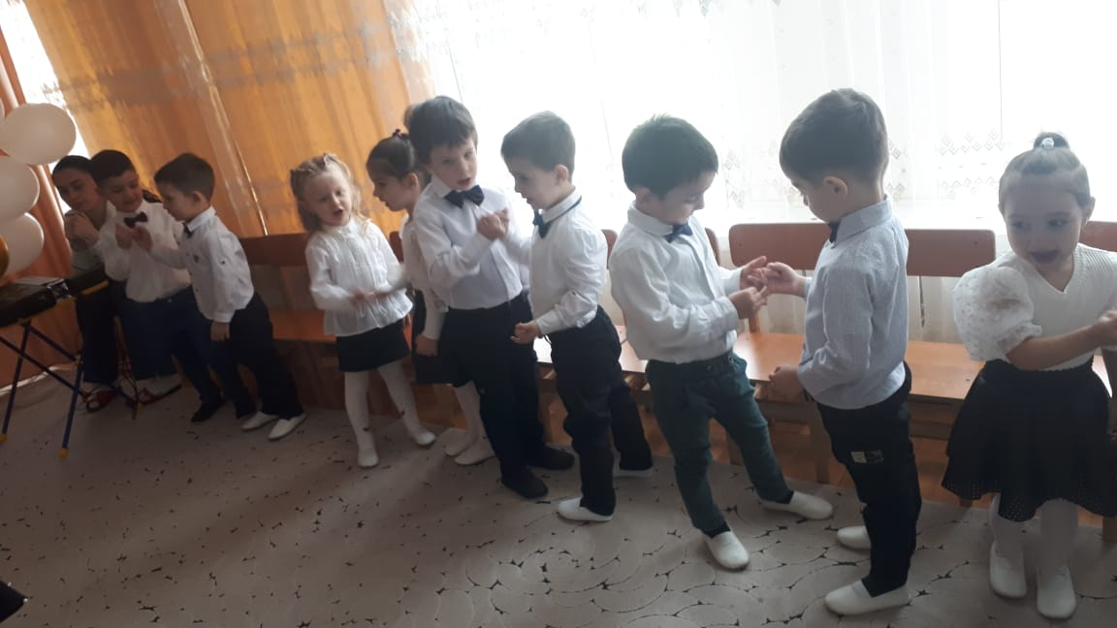
Рисование ладошками «Украсим дерево дружбы» .

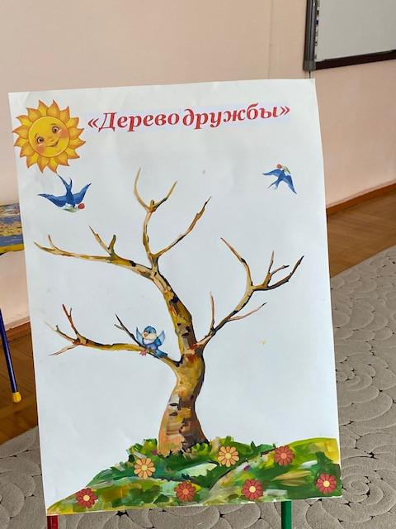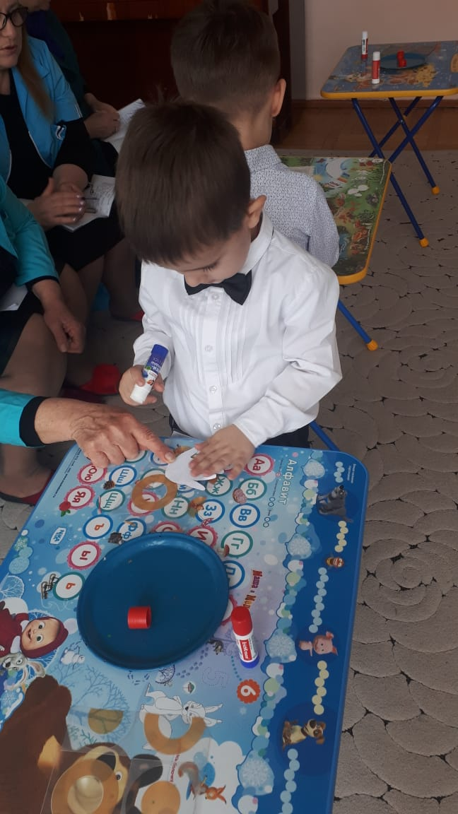

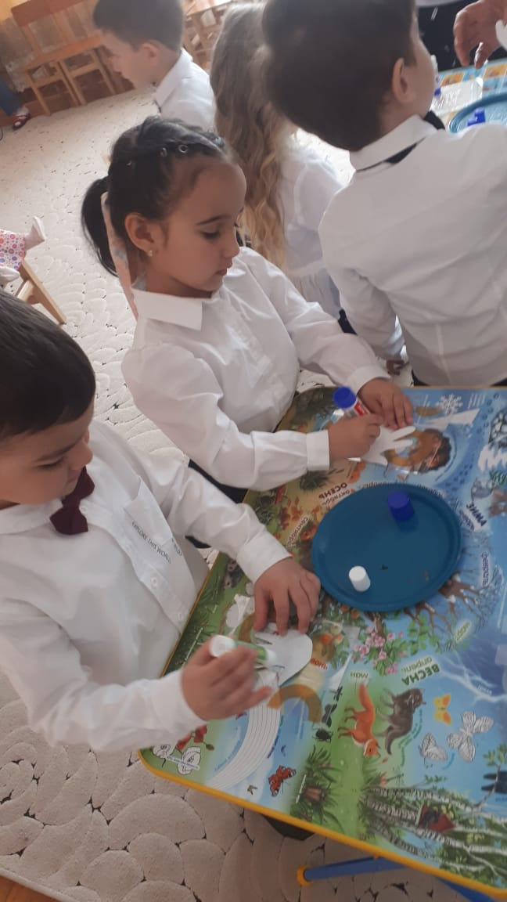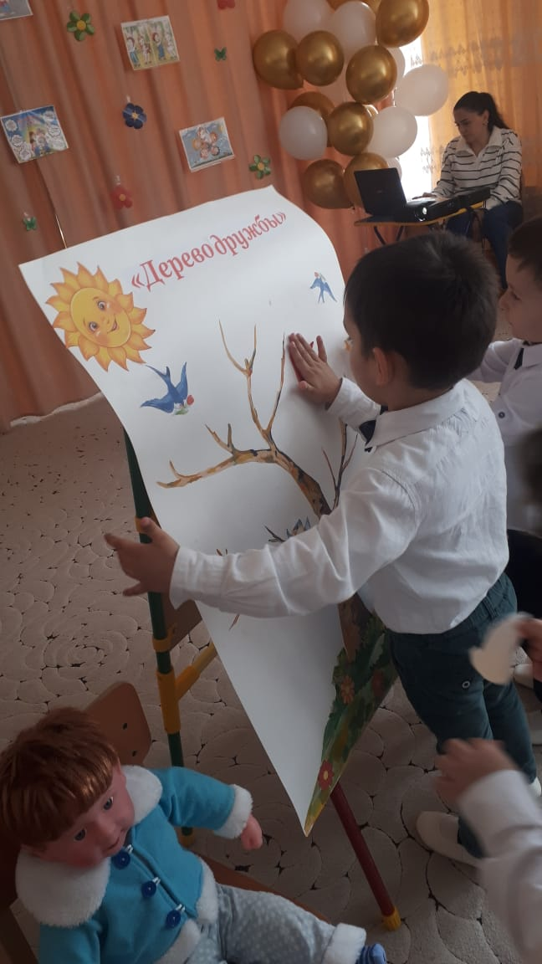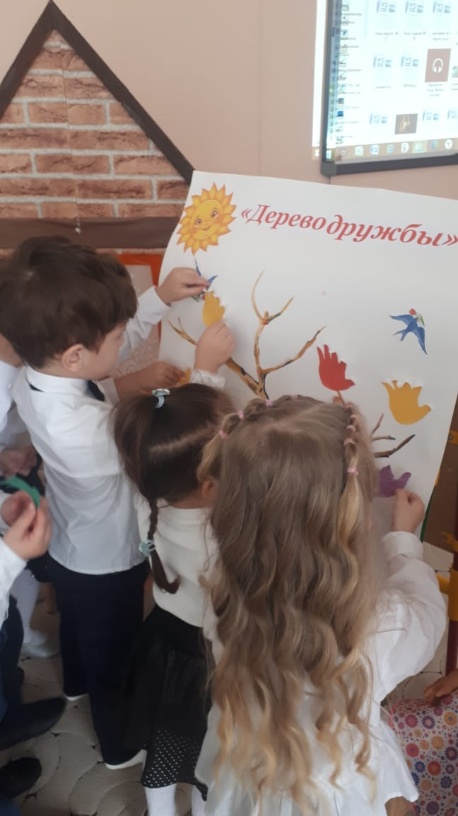

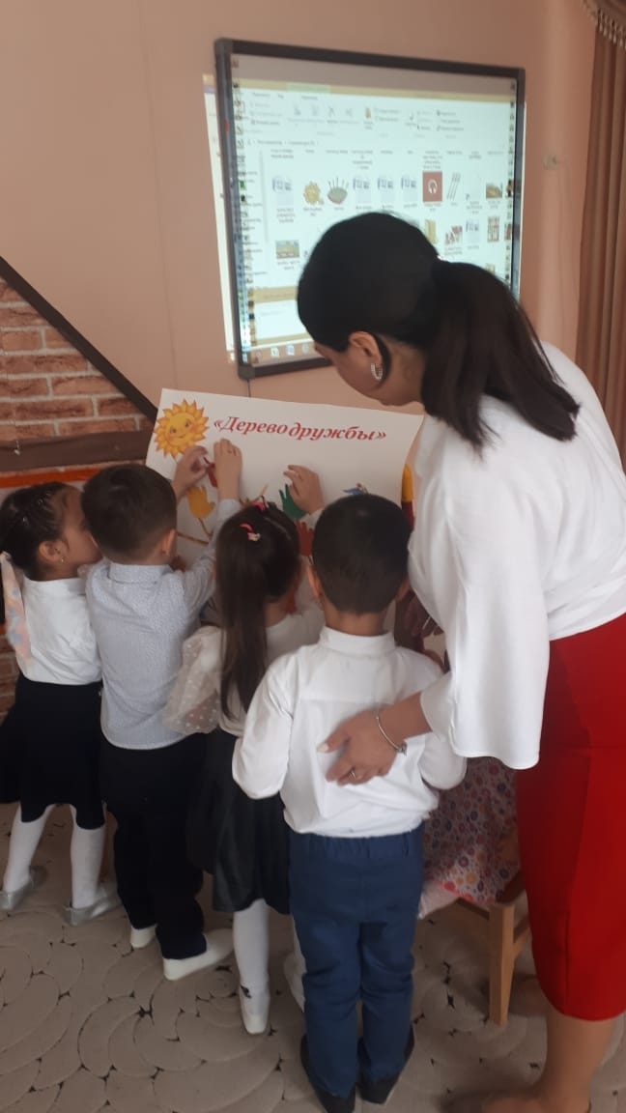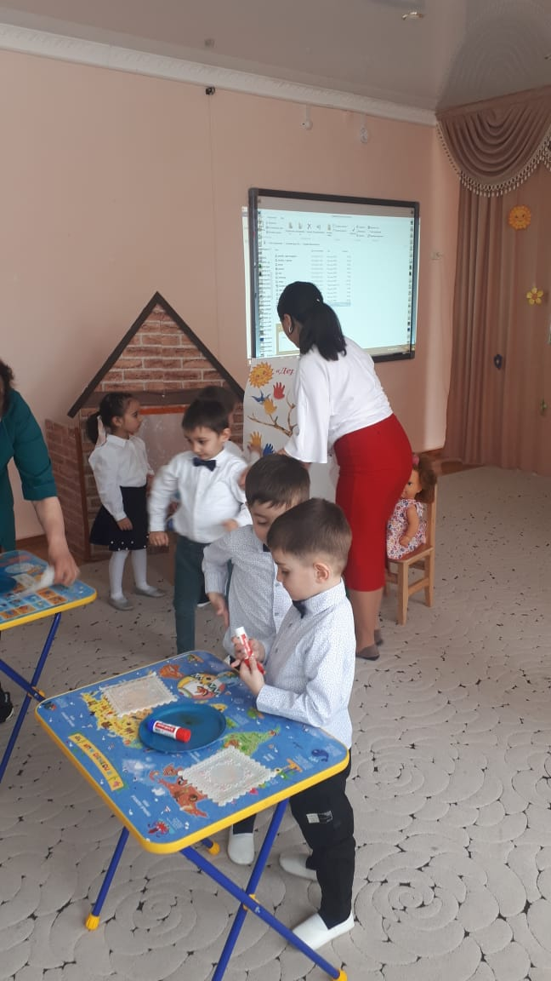

А вы знаете, ребята, у меня есть «дерево дружбы» и вот такие ладошки.
Давайте, мы все вместе украсим это дерево нашими ладошками и подарим его куколкам, чтобы они больше не ссорились.
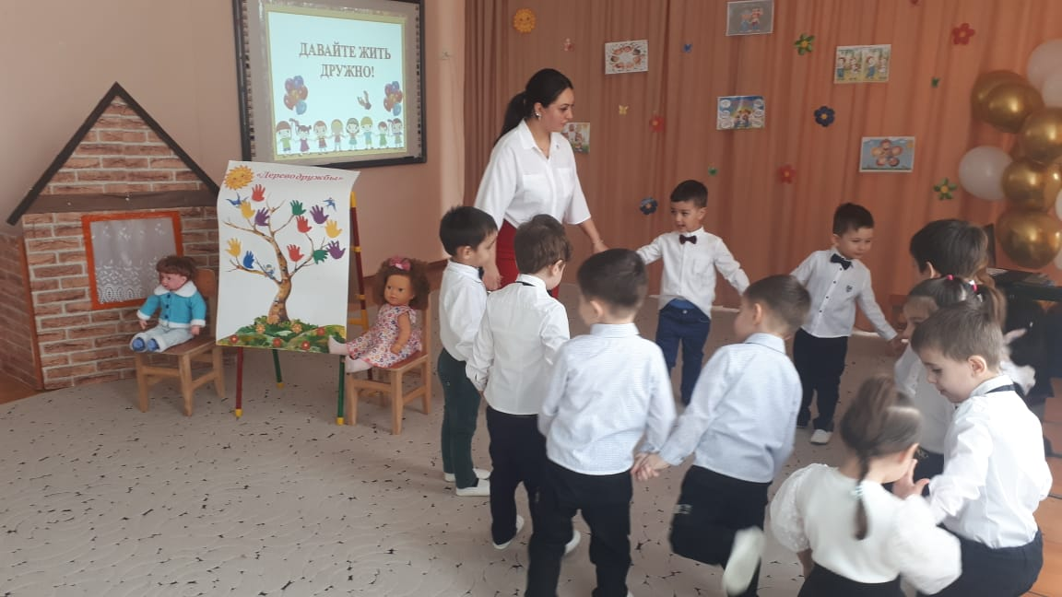

Итог:
Ребята, удалось нам помирить наших кукол? (Да) Почему (Потому что мы дружные, мы ценим дружбу). А как можно показать, что мы дружные? (обняться, взяться за руки, улыбнуться).
Правильно, молодцы! Давайте же будем всегда дружными, добрыми и никогда не будем ссориться!
